ПРОФИЛАКТИКА АУТОАГРЕССИИ У ДЕТЕЙ:

25 ИГР И ИДЕЙ
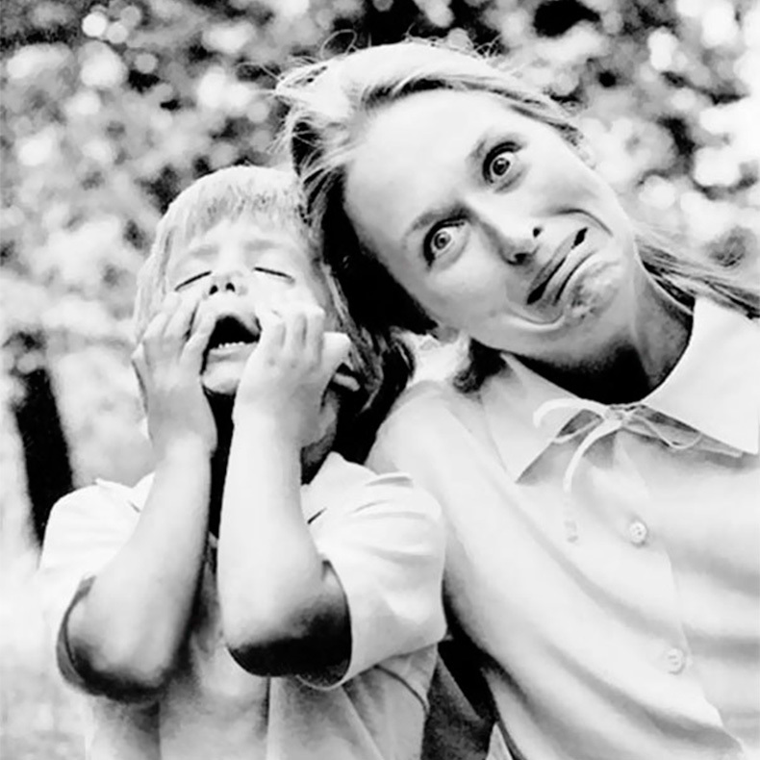
25 идей для игр и разговоров с ребенком, которые аккуратно помогают «отреагировать злость».
Как научить ребенка руководить своей злостью, чтобы не причинить ущерб себе и окружающим? Ведь наши эмоции не делают нас хорошими или плохими. И проявлять свои чувства – полезно и нужно. Поэтому родители могут вместе с ребенком практиковать предложенные игры и методы для того, чтобы безобидно выпустить агрессию.
Мы много говорим об агрессии, о том, как ребенку, испытывая злость, научиться проявлять ее так, чтобы не навредить себе и другим. Но есть дети, которые по разным причинам, злости не проявляют. Невыраженная эмоция превращается, как минимум, в мышечное напряжение, в «симптом», перерастает в то, что называется аутоагрессия, в которой самые легкие, “проявленные формы”, когда ребенок начинает грызть ногти, бить себя.
25 идей для игр и разговоров с ребенком, которые аккуратно помогают «отреагировать злость».
Все игры подобраны для разных «каналов агрессии» – голос, зубы, руки, ногти, ноги, живот, рефлексия – слова.
Но во все эти игры можно играть, только, если мы сами можем выдержать напряжение злостью.
1.«Докричаться до Луны»: представить, что нужно крикнуть послание космонавтам или инопланетянам (можно кричать из разных углов комнаты друг другу, можно направлять звук «далеко-далеко»).
2.«Выдохнуть облако» – представить, что вдохнули облако и выдохнуть его со звуком, можно с грозой и молнией (топая ногами).
3. «Погода» – можно идти, можно стучать подушечками пальцев (лучше ногтями) – вначале солнышко и легкий ветер (идем – стучим медленно, мягко и тихо), затем ветер усиливается начинается дождь – начинает идти, быстрее и топать. Дождь усиливается – топаем сильнее, ливень – прыгаем, гроза – ураган – прыгаем, дуем и кричим, ветер успокаивается, дождь стихает – постепенно идем тише и медленнее. Заканчиваем «хорошей погодой».
4. «Собаки» – «превратиться» в добрых собачек, виляющих хвостами, затем, злых собак, рычать друг на друга. А затем опять превратиться в добрых собак, которые принюхиваются, потом обратно в людей.
5. «Клац-клац» – клацать зубами, будто от холода, затем, показывать зубы, как обезьянки, показывать зубы и рычать, как тигры. Превратиться в людей.
6. «РРРРР» – играя с родителями, перетягивать ткань, держа ее в зубах.
7. «Плевалки». выплюнуть, выдуть – из трубочки горошину в мишень.
8. «Лети!» Дуть друг на друга, как на перышко. Позволить себе подуть на родителя, чтобы его «сдуть» с места.
9. «Толкалки». «Оттолкнуть воздушной волной» родителя (партнера по игре) – сделав жест руками. Родитель «отлетает» от ребенка.
10. «Подушечный бой».
11. «Борцы сумо». Засунуть подушку под футболку и толкаться, подушка будет смягчать удар.
12. Рвать бумагу и потом собрать из обрывков коллаж.
13. «Шкрябалки и процаряпалки». Ногтями «прошкрябать» рисунок в тесте, в фольге, в крупе. В закрывающийся пакет залить краску. Ребенок подушечками пальцев и ногтями процарапывает узоры.
14. Боулинг, сбивать любые предметы (позволить нарушить порядок).
15. Водяные пистолеты.
16. «Злой бобер». Придумать злое животное и вести себя, как, мы предполагаем, может себя вести это животное. Потом превратиться в доброе животное. Затем в человека.
17. «Выпустить когти». Показать, как тигренок шипит и показывает когти, когда хочет защититься (потом превратиться в человека).
18. Рисовать каляки-маляки, сжав в кулаке фломастер или карандаш.
19. «В цель». Смять в руках бумагу, потом, как мячиком, попасть в цель.
20. Кричать в «мешочек для крика».
21. «Бодалки – да-нет». Бодаться руками или головой, говоря по очереди – да или нет.
22. «Люблю – не люблю». Говорить друг другу – я люблю, когда… я не люблю, когда…радуюсь-злюсь (я радуюсь, когда, я злюсь, когда).
23. Говорить от имени эмоции: моя радость говорит, моя злость говорит.
24. Я хочу тебя накормить (ребенок говорит – я хочу тебя накормить (и может назвать что угодно). И что бы он нам не предложил, мы говорим “спасибо. А я хочу тебя накормить…” и кормим съедобным.
25. Сделать разрешённым время, когда можно кричать или громко петь.

Идеи для разговора с ребенком:
- Нам важно рассказать ребенку, что эмоция – это сигнал нашего мозга о том, что происходит. Что каждая эмоция – очень важна. Мы не всегда можем на нее повлиять. А вот поведение – мы можем выбирать.
- Злость так же важна, как и радость, и грусть.
- От того, что мы испытываем эмоцию – мы не хороши и не плохи.
- Когда нашему другу плохо – мы его поддерживаем. А как бы ты поддержал себя, если бы был своим самым лучшим другом? Что бы сказал ему?
- Если ты злишься – ты не злой. Ты человек, который сейчас злится.
- Иногда, когда злость очень сильна, мы представляем, как бы все разрушили, как бы кого-то ударили или даже убили. А потом чувствуем себя после этого плохо. Можно представить, что внутри нас есть «маленький человечек – я», намного младше, чем мы, которому нужна помощь. Мы же знаем, когда ребенку плохо, его бесполезно ругать, ему нужно помочь. Положи руку на то место, где «он живет», согрей его.
- Представь, что солнышком растапливаешь напряжение, которое внутри.
- Или представь, что ты – океан или море, в котором все-все растворяется.
- Можно представить внутри пружину, которая сжимается-разжимается и подпрыгивает внутри, положить руку на живот, сделать вдох и резкий выдох.
И важно всегда помнить, что все-все-все грубое, злое, грустное может раствориться в маминой и папиной любви.


